Datum: 19.09.2024 | Seite 1 von 2 | Anzahl Zeichen inkl. Leerzeichen: 4.984

**Klares Zeichen für**

**klimaresiliente Stadtplanung**

**Kleine Grünanlage mit großer Wirkung – Mikro-Park in der Treburer Straße geplant**

Kelsterbach *– Klimainsel Kelsterbach* – auf dem Weg zur klimaangepassten Stadt. Ein erster Entwurf für den Mikro-Park in der Treburer Straße steht. Vor Ort wurde dieser vorgestellt und die Anwohner:innen im Rahmen einer Informationsveranstaltung in den Umgestaltungsprozess einbezogen.

**Ist-Situation & Pläne zur Umgestaltung**

Der bestehende Grünstreifen in der Treburer Straße soll im Zuge einer Umgestaltung zu einem Mikro-Park aufgewertet werden. Mikro-Parks sind kleine, grüne Oasen in städtischen Gebieten, die – auch bei Hitze – zum Treffen, Austauschen und Verweilen einladen. Dem bestehenden Grünstreifen mangelt es aufgrund fehlender Gestaltungselemente und Wegestruktur an Aufenthaltsqualität. Dieses Defizit soll im Rahmen einer Ausweitung der Grünfläche, die Pflanzung von zusätzlichen Bäumen, Sträuchern und Wildwiesen sowie der Herstellung einer barrierefreien Wegestruktur ausgeglichen werden. Thematisch wird eine mediterrane Gestaltung des Parks fokussiert, welche sich aus klimaresilienten Gehölzen und Baumarten zusammensetzt.

**Die Bedeutsamkeit von klimaangepasster Flächengestaltung**

„Klimaangepasste Flächengestaltung im öffentlichen Raum ist von entscheidender Bedeutung, um den Herausforderungen des Klimawandels wirksam zu begegnen. Durch die Schaffung von Grünflächen, die Hitzeinseln reduzieren und das Stadtklima regulieren, wird ein wichtiger Beitrag zu Verbesserung der Lebensqualität in urbanen Gebieten geleistet“, konstatiert Projektleiterin Katharina Müller von der Integrierten Stadtentwicklung, die für die Projektsteuerung im Fördergebiet Klimainsel verantwortlich ist.

Die Klimainsel ist Teil des Städtebauförderprogramms Wachstum und Nachhaltige Erneuerung des hessischen Wirtschaftsministeriums. Das Förderprogramm unterstützt unter anderem die Aufwertung des öffentlichen Raumes und des Wohnumfeldes sowie die Reduzierung des Wärmeinseleffektes. Klimaangepasste Flächen bieten nicht nur Erholungsmöglichkeiten, sondern fördern auch die Biodiversität und tragen zu einer Verbesserung des lokalen Mikroklimas bei. Bürgermeister Manfred Ockel äußert sich zur Bedeutsamkeit der Neugestaltung wie folgt: „Mit der Umgestaltung des Grünstreifens in der Treburer Straße zu einem Mikro-Park setzen wir ein klares Zeichen für eine zukunftsfähige und klimaresiliente Stadtentwicklung. Mikro-Parks wie dieser sind nicht nur grüne Oasen, die zum Verweilen einladen, sondern auch essenzielle Bausteine in unserer Strategie, städtische Lebensräume an die Herausforderungen des Klimawandels anzupassen. Durch die Reduzierung von versiegelten Flächen und die Pflanzung zusätzlicher Bäume schaffen wir ein angenehmes Mikroklima und verbessern die Aufenthaltsqualität für die Bürgerschaft.“

**Ihre Stimme zählt – Informationsabend & Beteiligung der Anwohner*innen**

Die Beteiligung wurde am 5. September um 17 Uhr am Grünstreifen in der Treburer Straße durchgeführt. Eingeladen war überwiegend die unmittelbare Nachbarschaft. Im Rahmen der Veranstaltung wurde die Entwurfsplanung durch das beauftragte Landschaftsarchitekturbüro viaverde aus Kronberg vorgestellt. Vorbereitung und Moderation erfolgten durch das Stadtumbaumanagement der ProjektStadt I Integrierte Stadtentwicklung aus Frankfurt am Main. Nachdem der aktuelle Planungsstand, wie der Mikro-Park in der Zukunft aussehen könnte, vorgestellt wurde, fand ein angeregter Austausch zwischen den Bürgern und den Organisatoren statt. Dabei wurde zum einen deutlich, dass die Fläche und deren Gestaltung für die Nachbarschaft von großer Bedeutung ist und dass die Erwartungshaltungen, wie diese nach der Umgestaltung nutzbar sein soll, sich zum Teil stark unterscheiden. Die Bedürfnisse und Anliegen der Nachbarschaft wurden aufgenommen und werden in der weiterführenden Planung miteinbezogen. Die Herausforderung dabei wird sein, einen Kompromiss zwischen den unterschiedlichen Wünschen zu finden. Doch klar wurde nach dem Diskurs: Durch den Mikro-Park besteht großes Potenzial, den Ort aufzuwerten und die Nachbarschaft zusammenzubringen.

Die stellvertretende Projektleiterin Malaika Rahm betont: „Die Beteiligung der Bürgerinnen und Bürger bei der Umgestaltung des Grünstreifens zu einem Mikro-Park ist von zentraler Bedeutung. Nur durch das Einbringen vielfältiger Perspektiven kann sichergestellt werden, dass der neue Mikro-Park den Bedürfnissen und Wünschen der Anwohnerinnen und Anwohner gerecht wird. Hierdurch wird deutlich, wie wichtig es ist, die Bürgerschaft aktiv in die Gestaltung ihres Wohnumfeldes einzubinden, um gemeinsam nachhaltige und lebendige Orte zu schaffen.“

Die Umgestaltung der Grünfläche ist für 2025 geplant. Im Nachgang der Bürgerbeteiligung wird geprüft, wie und an welcher Stelle die Erkenntnisse daraus in die Planung integriert werden können. Bevor die Planung politisch beschlossen wird, soll die umliegende Nachbarschaft nochmal über diese informiert werden.

**Unternehmensgruppe Nassauische Heimstätte | Wohnstadt**

Die Unternehmensgruppe Nassauische Heimstätte | Wohnstadt (NHW) mit Sitz in Frankfurt am Main und Kassel bietet seit über 100 Jahren umfassende Dienstleistungen in den Bereichen Wohnen, Bauen und Entwickeln. Sie beschäftigt rund 890 Mitarbeitende. Mit 60.000 Mietwohnungen an 112 Standorten in Hessen gehört sie zu den führenden deutschen Wohnungsunternehmen. Unter der NHW-Marke ProjektStadt führt sie nachhaltige Stadtentwicklungsaufgaben durch. Sie ist Gründungsmitglied der Initiative Wohnen.2050, um dem Klimaschutz in der Wohnungswirtschaft mehr Schlagkraft zu verleihen. Mit hubitation verfügt die NHW zudem über ein Startup- und Ideennetzwerk rund um innovatives Wohnen. [www.nhw.de/](http://www.nhw.de/)

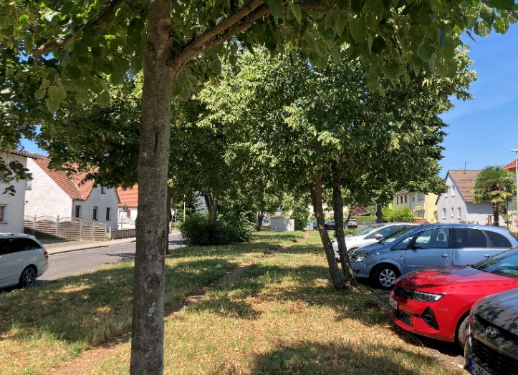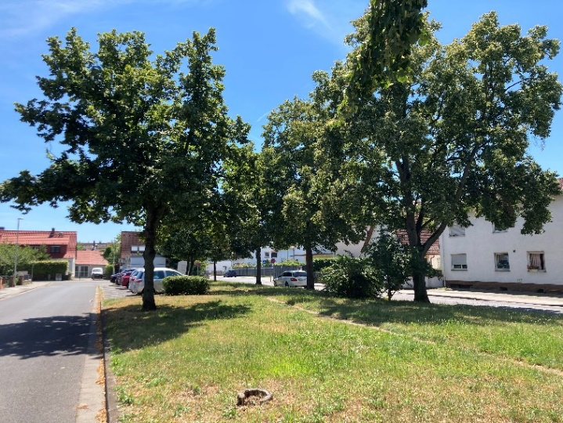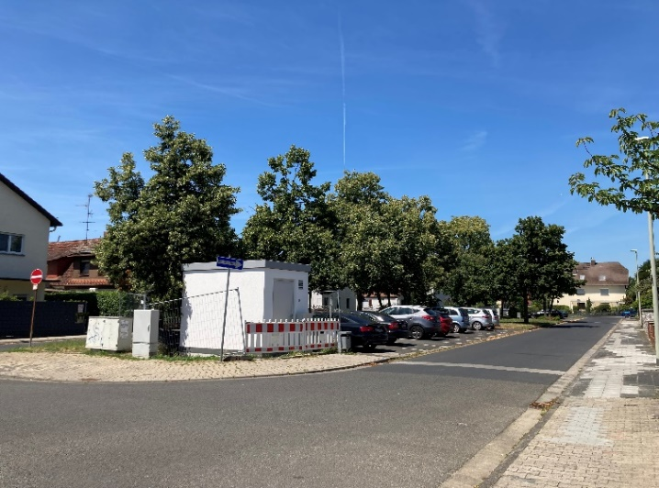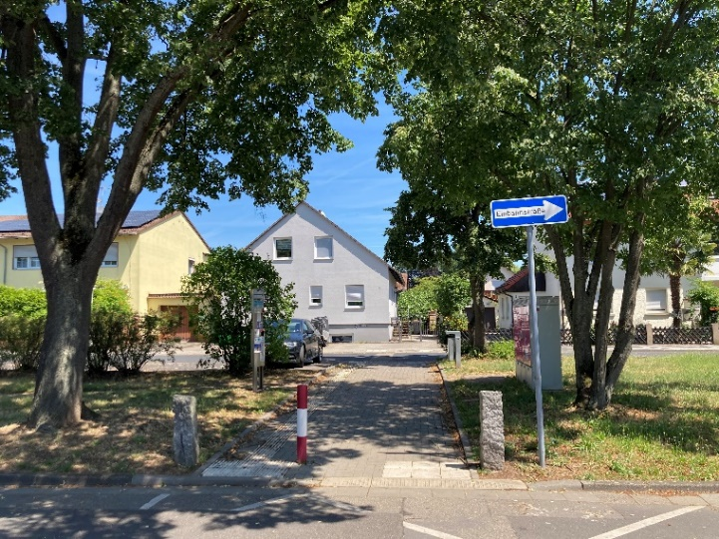

**Abbildung 1, 2, 3 & 4:** Fotos Ist-Situation Grünstreifen Treburer Straße. Fotos: ProjektStadt